Музыкально-литературная композиция "Деревенька моя"
Мы живем в интересное и сложное время, когда на многое начинаем смотреть по-иному, многое заново открываем и переоцениваем. В первую очередь это относится к нашему прошлому. Н.М.Карамзин называл историю "факелом, показывающим дорогу человечеству из прошлого через настоящее в будущее". . Прошлое должно помочь человеку осознать его истинное место в обществе, ценности национальной культуры.
Сегодня мы предлагаем вам музыкально-литературную композицию "Деревенька моя".
Оформление: кабинет оформлен в виде русской избы - окно, стол, лавки, посуда, печка, прялка, половики, зеркало, полотенца, скатерти, салфетки и т.д.
Оборудование: магнитофон, кассеты, баян, ложки, бубны, колокольчики, свирель. Из бумаги вырезаны большие буквы: ДЕРЕВЕНЬКА МОЯ. Затемнение, свечи.
Выступление (ведущие в русских костюмах):
1.Добрый день, гости званые и желанные!
2. Рады гостям, как добрым вестям!
1. Хлебом-солью встречаем, гостей привечаем!
2. Добро пожаловать в нашу горницу!
1. Мы рады видеть вас сегодня. Приглашаем вас, совершить путешествие в нашу русскую деревеньку.
Звучит в записи песня "Уголок России". Постепенно звук убавляется, ведущие начинают:
Ведущие: 1. Отечество - единственная, уникальная для каждого человека родина, данная ему судьбой, завещанная его предками.
2. Как известно, понятие "родина" имеет для нас несколько значений: это и великая страна с великой историей, это и то место на земле, где человек родился и рос, где находятся могилы его предков, где он познал первые радости и неудачи.
1. Ведь не случайно в трудные, критические минуты своей жизни люди вспоминают место, где родились, где прошло детство, т.е. свою малую родину, как часть большого Отечества.
2. У каждого человека до конца дней сохраняется благородная любовь к тому, откуда берет начало его жизнь, - к отчему краю.

Стихотворение.
Где с березкой белой
шепчется осинка,
Где в седом тумане прячутся луга,
Каждая тропинка, каждая травинка,
Каждая росинка дорога.
Без конца и края поле золотое,
И шумят колосья, как морской
прибой.
Самое святое, сердцу дорогое,
Связано с тобою, край родной.
В родных местах
ромашкой пахнет ветер,
И до травинки вся земля - своя...
В родных местах и солнце ярче
светит,
И серебристый голос у ручья.
В родных местах у неба цвет синее,
В родных местах просторнее
луга,
Стволы берез прямее и стройнее,
И разноцветней радуги дуга!
Пусть мне твердят, что есть края
иные,
Что в мире есть иная красота,
А я люблю свои места родные,
Свои родные, милые места!
Есть много сел в России – среди родных полей,
Но нет тебя красивей, но нет тебя милей,
Навеки ты со мною, как первая весна,
Село мое родное, родная сторона!
Люблю твои закаты и рощи за рекой,
Когда идут девчата дорожкой полевой
И песня над тобою, как звонкая струна,
Село мое родное, родная сторона!
Всегда с тобой я вместе, России край родной:
Тебе пою я песни, живу твоей судьбой!
Твоею красотою душа моя полна,
Село мое родное, родная сторона!
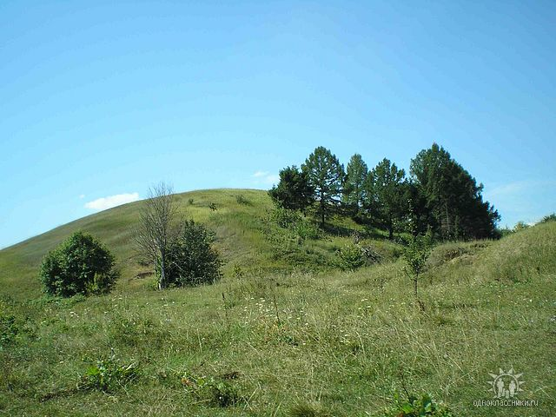
Ведущий:
Эти слова созвучны со словами песни, которая прозвучит для вас сейчас в исполнении Епифанцевой Н.А.

Ведущий:
И такое родное милое место есть и у нас. Это село Ратчино.

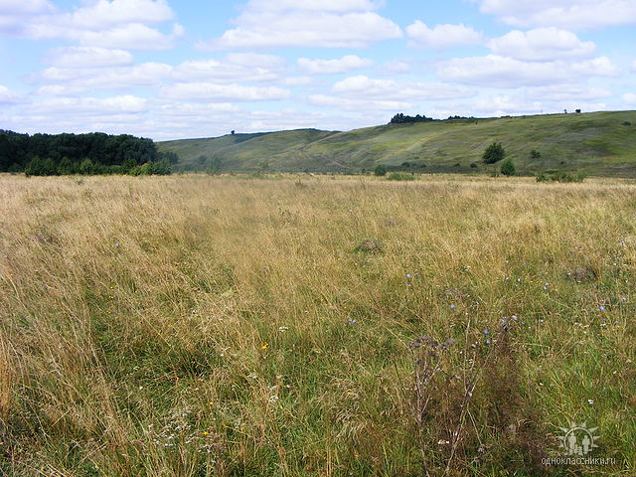
Село, которое стоит на холме и омывается притоком Воронежа – Становой Рясой. Наше село богато не только природой, но и талантливыми людьми. И сегодня у нас в гостях наши земляки, которые сумели свою любовь, свои чувства к селу, к своей Родине, выразить в стихах.
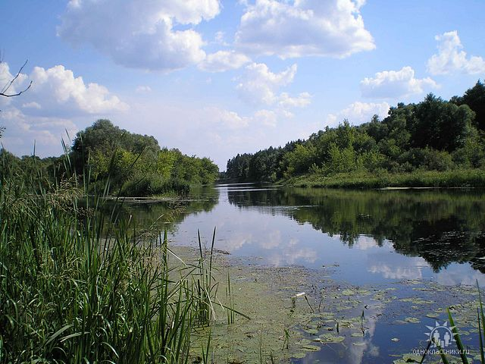

Ведущий:
Послушайте стихотворение Локтева Анатолия Петровича, которое называется «Ратчино»

Глаза закрою, вспоминая,
И встаёт передо мной
Деревня милая, родная
В толпе деревьев под горой.
Где лес раскинулся за лугом
Над тихой, светлою рекой,
И летний вечер словно другу
Несёт и негу и покой.
Оставь печали на дороге,
А сердце для неё открой.
Она, как сына на пороге,
Нас ждёт всегда домой.

Ведущий:

А Григоренко Галина Дмитриевна врач и поэт из г. Чаплыгина, тоже посвятила стихотворение нашему селу, а называется оно «Ратчино – колхоз «Россия»

Размахом красоты
Природа обозначила,
Село, твои черты.
Замру на крутогорье:
Внизу село и луг,
В бочагах алым зори,
Как в зеркалах цветут,
Здесь есть и лес с орехами,
Воронеж здесь - река,
Здесь душ открытость редкая
Не канула в века.
В глазах не напряжение-
Приветливость, приязнь,
Не мыслей злых брожение.
А доброй силы ясь,
Прохожего случайного
Здесь взглядом не сожгут,
И чай найдётся в чайной,
И бублик и приют.
Всё просто, без шумихи,
Отнюдь не напоказ.
И съёжилось вдруг лихо
От света здешних глаз.
И волны тайной силы
То лихо унесут:
Не зря колхоз – «Россией»
Россиею – зовут.
Замрёшь на крутогорье:
Внизу - село и луг
В бочагах алым зори,
Как в зеркалах, цветут.

Ведущий:
Песня открывает свои тайны тому, кто желает её понять и умеет слушать. «Песня, что может быть тебя чудесней! ...» (С. Есенин). Неповторимые песни сочиняли наши бабушки и дедушки. А как они их пели… . В нарядных костюмах, в красивых головных уборах звучали страдания о любви, истории из жизни. Послушайте одну из таких песен в исполнении наших девушек.
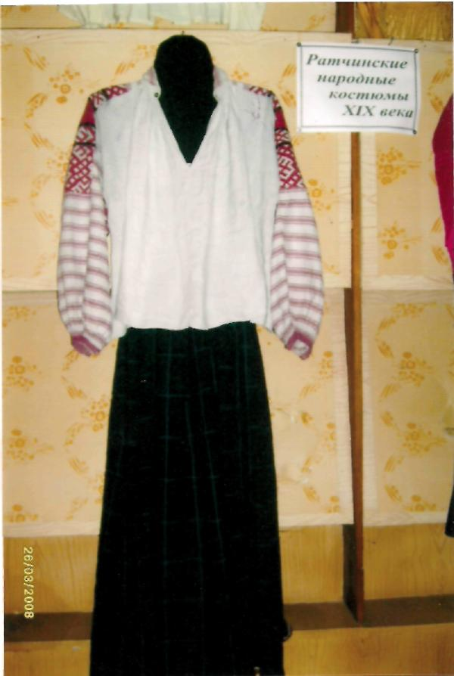
Песня «Вдоль по морю».
- Заснеженная
русская деревня.
В избушке крайней теплится
огонь
И греет нас, как женское
доверье,
Охрипшая российская гармонь.
2. У деда - кнопки - бусинки,
певучая гармонь.
В руках у бабки - гусельки
звенят, едва затронь...
1.Играет дед не "ладушки" -
Все марши, старичок!
Зато играет бабушка старинный
гопачок...
2. Деревня собирается
у стареньких ворот,
А бабушка старается, а дед на
кнопки жмет.
1.Идет веселье громкое, частушки,
перепляс -
И ахает, и охает вся улица у нас!
Сидят на лавке рядышком,
Живут они ладком:
Лирическая бабушка с бывалым старичком.
(Кожевников Саша, Кондрашова Оля – 9 класс).
(частушки).
Ведущие: 13. В детстве мы все на ромашках гадали,
Часто мечтали о чем-то своем.
Время спешило за дальние дали,
Детству махнув на прощанье крылом.
Птицы всегда возвращаются в гнезда,
Не забывает река свой исток.
И по-особому светятся звезды
Там, где наш самый родной уголок.
(стихотворение П.Синявского)
14. За дорогой кольцевой, как привет из прошлого,
Повстречался нам с тобой уголок заброшенный:
Опустевший старый дом, без вины покинутый,
И колодец под окном – с небом опрокинутым.
Колодец, дай воды напиться!
Колодец, дай неба глоток!
Быть может, быть может, еще возвратится
Счастливое время
И в наш уголок…
(стихотворение С.Осиашвили)
Стихотворение Локтева А.П. нашего односельчанина «Ностальгия»
Вдруг вспыхнет
тлевший уголёк,
И долго не уснуть потом,
Когда я вспомню
свой Гаёк
И сердцу милый,
старый дом.
Где снова солнце
для меня
Встаёт на утренней заре,
И вот опять,
как в детстве, я
Босой шагаю по траве,
Где раздаётся трель
скворцов,
И утра первые лучи
Ласкают там моё лицо
И изгоняют страх ночи.
Так красота
земли родной,
Родился, рос где
человек,
всегда останется одной
и не забудется вовек.

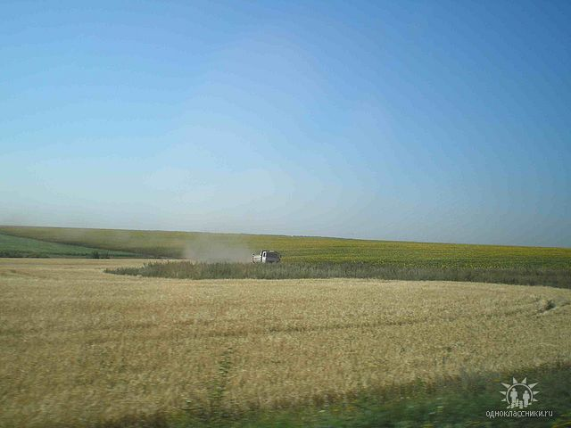

(Слайды) мать с ребёнком, дети.
Ведущие: 10. Детство начинается с маминой улыбки,
С колыбельной песни,
с удивленных снов.
Детство начинается с дедовой
калитки,
С новогодней елки, с самых
первых слов.
11. Мы матерью землю
свою называем,
О матери - Родине песни поем.
Дороже, светлее мы слова
не знаем,
Храним его бережно в сердце
своем.
Нам матери дарят весь мир
неоглядный,
Нам с ними любая беда - не беда.
Любви материнской не надо
награды -
Лишь были бы счастливы дети
всегда.
Ведущий:
Послушайте стихотворение Локтева А.П. «Память детства»
Презрев заботы и волненья.
Устав от жизни городской,
Оставив все свои сомненвя,
Вновь возвратишься ты домой.

К полузабытой деревушке
С её неброской красотой,
К чуть покосившейся избушке
На радость матери родной.

И не остыв ещё с дороги,
Под стариковский разговор
Довольный и хмельной немного
Ты выйдешь покурить во двор.

Уж незаметно ночь подкралась.
Мерцают окон огоньки.
Здесь всё по-прежнему осталось,
Как в те далёкие деньки.

Всё также лаются собаки,
Мычанье слышится коров,
Перекликаются хозяйки,
Встречая стадо у дворов.

И столь знакомая картина
Давно минувших лет
Тебя вдруг детством опалила,
К которому возврата нет.

Тогда ты грустный и усталый,
Судьбу свою, себя кляня,
Спать пойдёшь на сеновале,
Где укроет мать тебя.

Встанешь с криком петушиным
Росистым утром на заре,
А уж мать, платок накинув,
Корову доит во дворе.

Она счастливо улыбнётся,
Зайдёт с ведёрком в дом,
С кружкой полною вернётся,
Налитой парным молоком.

Подаст тебе и просто скажет:
«Попей, сыночек, молока!»
Бальзамом будто сердце смажет
Её уж слабая рука.
И благодать в душе настанет,
Тишина, покой в тебе,
Как- будто горечи растают
И рай наступит на земле!

И пусть ты раньше видел много,
Но оказалась раем вдруг,
Та кружка молока парного
Из щедрых материнских рук!
Звучит песня на ст. В. Гина, муз.В. Мигули "Поговори со мною, мама".
12. Из памяти уходят
имена,
Уходят лица, даты, дни
мелькают,
Лишь тенью у раскрытого окна
Воспоминанья в сердце
возникают.
Из памяти уходят имена,
Как стаи птиц, готовых к небу
взвиться,
Влечет меня всю жизнь мечта
одна:
Смотреть на небо так, как
смотрят птицы.
Ведущий:
Стихотворение Локтева А.П. «Журавли», посвящённое матери. (Слайды). 2-3 фотографии матерей.
Всё ближе и слышней
В небе крик манящий,
Над деревней журавлей
Виден клин летящий.
Неохота журавлям
В путь пускаться дальний,
Раздаётся тут и там
Птичий крик прощальный
Клин всё дальше и бледней
В синем небе тает
Крик тоскливый журавлей
Тихо угасает.
Предо мною той порой,
В этот миг случайный,
Образ возникает твой,
Добрый и печальный.
(Слайд) «Икона Божьей Матери»
В память всем ушедшим из жизни, пускай горят и никогда не гаснут печали свечи.

Заключительное слово:
Встреча в нашей горнице подходит к концу. Я надеюсь, что вы все унесете с собой частицу тепла нашей души и сердца.

